科技企业孵化器（专业型）年度运行综合情况统计表

202 年
一、孵化器基本情况
孵化器名称
通讯地址
孵化器性质 | □ 1.全额拨款事业 2.差额拨款事业 3.自收自支事业  4.国有企业 5.民营企业 6.民办非企业 |  |  | 成立时间
是否在高新区内 | □ 1.是 2. 否 |  |  | 是否国家级 | □ 1.是 2.否
是否省级 | □ 1.是 2.否 |  |  | 是否市级 | □ 1.是 2.否
重点专注产业领域（至多选一项） | □新材料 □先进装备制造 □新能源 □节能环保 □电子信息  □航空航天 □生物医药与医疗器械 □现代农业 □文化创意  □现代交通 □现代服务业
孵化器负责人 |  | 负责人联系电话
指 标 名 称 |  |  | 计量单位 | 数量
二、孵化器投资构成 |  |  | - | -
财政投资 |  |  | 万元
企业投资 |  |  | 万元
社会组织投资 |  |  | 万元
其他投资 |  |  | 万元
三、孵化器收入来源 |  |  | - | -
孵化器总收入 |  |  | 万元
其中：综合服务收入 |  |  | 万元
物业收入 |  |  | 万元
投资收入 |  |  | 万元
其它收入 |  |  | 万元
净利润 |  |  | 万元
获得各级财政资助额 |  |  | 万元
四、孵化器使用面积 |  |  | - | -
孵化器使用总面积 |  |  | 平方米
其中：办公用房 |  |  | 平方米
在孵企业用房 |  |  | 平方米
公共服务用房 |  |  | 平方米
其它面积 |  |  | 平方米
五、孵化器管理人员概况 |  |  | - | -
管理机构从业人员 |  |  | 人
其中：大专以上人员 |  |  | 人
接受专业培训人数（从业培训等） |  |  | 人
管理机构中专业孵化人员的数量 |  |  | 人
六、孵化器专业服务
当年专业服务平台为在孵企业提供检验检测、研发设计、小试中试、技术咨询等技术创新服务数量 |  |  | 次
当年专业服务平台服务总收入 |  |  | 万元
续表一：
指 标 名 称 | 计量单位 | 数量
七、孵化器开展创业辅导情况 | - | -
行业专家数量 | 人
对在孵企业培训人次 | 人
开展创业教育培训活动场次 | 次
创业导师行动开展情况 | - | -
其中：企业联络员 | 个
创业辅导员 | 个
创业导师 | 个
创业导师对接企业 | 个
八、孵化器运行管理 | - | -
孵化器内企业总数 | 个
是否通过国家减免税收政策审核（国家级孵化器填写） | □1.是 2.否
当年享受国家级孵化器税收优惠政策免税金额总计 | 万元
其中：房产税 | 万元
城镇土地使用税 | 万元
增值税 | 万元
所得税 | 万元
孵化器的运营成本 | 万元
其中：人员费用 | 万元
场地费用 | 万元
管理费用 | 万元
其他费用 | 万元
纳税额 | 万元
孵化器签约中介机构数量（含合作） | 个
孵化器获得国家科技计划项目数 | 项
孵化器获得国家科技计划经费资助额 | 万元
孵化器获得省级科技计划项目数 | 项
孵化器获得省级科技计划经费资助额 | 万元
孵化器和在孵企业获得市级以上荣誉的数量 | 项
孵化器对公共技术服务平台投资额 | 万元
专业服务平台服务总次数 | 次
公共技术服务平台总收入 | 万元
九、在孵企业情况 | - | -
(一)在孵企业数量情况 | - | -
在孵企业数 | 个
其中：留学人员企业 | 个
大学生科技企业 | 个
高新技术企业 | 个
科技型中小企业 | 个
当年新增在孵企业 | 个
（二）在孵企业人员情况 | - | -
在孵企业从业人员 | 人
其中：大专以上人员 | 人
留学人员 | 人
吸纳应届大学毕业生 | 人
（三）在孵企业收入支出情况 | - | -
在孵企业总收入 | 万元
在孵企业研究与试验发展（R&D）经费支出 | 万元
在孵企业累计获得财政资助额 | 万元
(四)在孵企业获知识产权情况 | - | -
当年知识产权申请数 | 件
当年知识产权授权数 | 件
其中：发明专利 | 件
拥有有效知识产权数 | 件
其中：发明专利 | 件
软件著作权 | 件
植物新品种 | 个
集成电路布图 | 个
（五）在孵企业科技活动情况 | - | -
累计购买国内外技术专利 | 件
累计输出技术合同数量 | 件
累计输出技术合同额 | 万元
累计吸纳技术合同数量 | 件
累计吸纳技术合同额 | 万元
当年承担市级以上科技计划项目 | 项
当年获得省级以上奖励 | 项
（六）在孵企业投融资概况 | - | -
孵化器孵化基金总额 | 万元
当年获得孵化基金投资的在孵企业数量 | 个
在孵企业累计获得风险投资额 | 万元
其中：当年获得风险投资额 | 万元
累计获得投融资的企业数量 | 个
其中：当年获得投融资的企业数量 | 个
十、毕业企业概况 | - | -
累计毕业企业 | 个
其中：毕业企业累计上市（挂牌）企业数量 | 个
毕业企业平均孵化时限 | 月
当年毕业企业 | 个
当年毕业企业收入 | 万元
当年毕业企业中高新技术企业数量 | 个
当年上市（挂牌）企业数量（附清单） | 个
当年被兼并和收购企业 | 个
当年营业收入超过5千万元企业 | 个
填表人: 联系电话： 报出日期:20 年 月 日

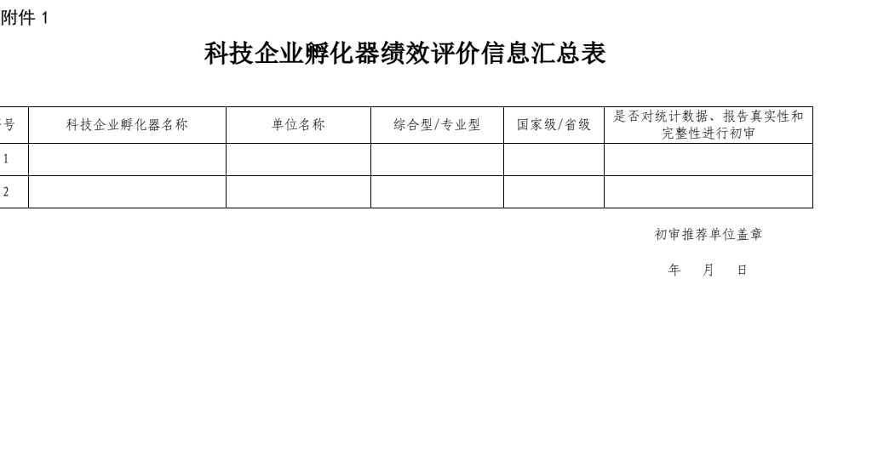

科技企业孵化器(综合型)年度运行综合情况统计表

202 年
一、孵化器基本情况
孵化器名称
通讯地址
孵化器性质 | □ 1.全额拨款事业 2.差额拨款事业 3.自收自支事业  4.国有企业 5.民营企业 6.民办非企业 |  |  | 成立时间
是否在高新区内 | □ 1.是 2. 否 |  |  | 是否国家级 | □ 1.是 2.否
是否省级 | □ 1.是 2.否 |  |  | 是否市级 | □ 1.是 2.否
重点专注产业领域（至多选三项） | □新材料 □先进装备制造 □新能源 □节能环保 □电子信息  □航空航天 □生物医药与医疗器械 □现代农业 □文化创意  □现代交通 □现代服务业
孵化器负责人 |  | 负责人联系电话
指 标 名 称 |  |  | 计量单位 | 数量
二、孵化器投资构成 |  |  | - | -
财政投资 |  |  | 万元
企业投资 |  |  | 万元
社会组织投资 |  |  | 万元
其他投资 |  |  | 万元
三、孵化器收入来源 |  |  | - | -
孵化器总收入 |  |  | 万元
其中：综合服务收入 |  |  | 万元
物业收入 |  |  | 万元
投资收入 |  |  | 万元
其它收入 |  |  | 万元
净利润 |  |  | 万元
获得各级财政资助额 |  |  | 万元
四、孵化器使用面积 |  |  | - | -
孵化器使用总面积 |  |  | 平方米
其中：办公用房 |  |  | 平方米
在孵企业用房 |  |  | 平方米
公共服务用房 |  |  | 平方米
其它面积 |  |  | 平方米
五、孵化器管理人员概况 |  |  | - | -
管理机构从业人员 |  |  | 人
其中：大专以上人员 |  |  | 人
接受专业培训人数（从业培训等） |  |  | 人
管理机构中专业孵化人员的比例 |  |  | %

指 标 名 称 |  | 计量单位 |  | 数量
六、孵化器开展创业辅导情况 |  | - |  | -
对在孵企业培训人次 |  | 人
年度组织开展各类创业辅导和参与创新创业大赛的次数 |  | 次
创业导师行动开展情况 |  | - |  | -
其中：企业联络员 |  | 个
创业辅导员 |  | 个
创业导师 |  | 个
创业导师对接企业 |  | 个
七、孵化器运行管理 |  | - |  | -
孵化器内企业总数 |  | 个
是否通过减免税收政策审核（孵化器填写） |  | □1.是 2.否
当年享受国家级孵化器税收优惠政策免税金额总计 |  | 万元
其中：房产税 |  | 万元
城镇土地使用税 |  | 万元
增值税 |  | 万元
所得税 |  | 万元
孵化器的运营成本 |  | 万元
其中：人员费用 |  | 万元
场地费用 |  | 万元
管理费用 |  | 万元
其他费用 |  | 万元
纳税额 |  | 万元
孵化器签约中介机构数量(含合作) |  | 个
孵化器获得省级以上科技计划项目数 |  | 项
孵化器获得省级以上科技计划经费资助额 |  | 万元
孵化器和在孵企业获得市级以上荣誉的数量 |  | 项
孵化器对公共技术服务平台投资额 |  | 万元
公共技术服务平台总收入 |  | 万元
八、在孵企业情况 |  | - |  | -
(一)在孵企业数量情况 |  | - |  | -
在孵企业数 |  | 个
其中：留学人员企业 |  | 个
大学生科技企业 |  | 个
高新技术企业 |  | 个
科技型中小企业 |  | 个
当年新增在孵企业 |  | 个
（二）在孵企业人员情况 |  | - |  | -
在孵企业从业人员 |  | 人
其中：大专以上人员 |  | 人
留学人员 |  | 人
吸纳应届大学毕业生 |  | 人
（三）在孵企业收入支出情况 | - |  | -
在孵企业总收入 | 万元
在孵企业研究与试验发展（R&D）经费支出 | 万元
在孵企业累计获得财政资助额 | 万元
(四)在孵企业获知识产权情况 | - |  | -
当年知识产权申请数 | 件
当年知识产权授权数 | 件
其中：发明专利 | 件
拥有有效知识产权数 | 件
其中：发明专利 | 件
软件著作权 | 件
植物新品种 | 个
集成电路布图 | 个
（五）在孵企业科技活动情况 | - |  | -
累计购买国内外技术专利 | 件
累计输出技术合同数量 | 件
累计输出技术合同额 | 万元
累计吸纳技术合同数量 | 件
累计吸纳技术合同额 | 万元
当年承担市级以上科技计划项目 | 项
当年获得省级以上奖励 | 项
（六）在孵企业投融资概况 | - |  | -
孵化器孵化基金总额 | 万元
当年获得孵化基金投资的在孵企业数量 | 个
在孵企业累计获得风险投资额 | 万元
其中：当年获得风险投资额 | 万元
累计获得投融资的企业数量 | 个
其中：当年获得投融资的企业数量 | 个
九、毕业企业概况 | - |  | -
累计毕业企业 | 个
其中：毕业企业累计上市（挂牌）企业数量 | 个
毕业企业平均孵化时限 | 月
当年毕业企业 | 个
当年毕业企业收入 | 万元
当年毕业企业中高新技术企业数量 | 个
当年上市（挂牌）企业数量（附清单） | 个
当年被兼并和收购企业 | 个
当年营业收入超过5千万元企业 | 个
填表人: 联系电话： 报出日期:20 年 月 日

